Конспект развлечения, посвящённого Дню спасателя.
«Юные пожарные»
Цель: знакомить детей с профессией пожарного; закреплять правила детей по правилам пожарной безопасности; развивать память, сообразительность, находчивость.
Предварительная работа: создание выставки художественной литературы, посвященной данной тематике, эстафеты, сюжетно-ролевые игры, рассматривание альбомов.
Оборудование: телефоны, ведра, обручи, макет (дом), степ, фигурки животных; плакаты и рисунки по противопожарной безопасности.
Выставка книг:
- Б. Житков «Пожар в море», «Дым», «Пожар»;
- Л. Толстой «Пожар», «Пожарные собаки»;
- Е. Пермяк «Как огонь воду замуж взял»;
- С. Маршак «Кошкин дом», «Пожар», «Рассказ о неизвестном герое»;
- К. Чуковский «Путаница»;
- Г. Цыферов «Жил на свете слонёнок».
Ход викторины
Воспитатель: - Здравствуйте, ребята! Сегодня у нас с вами интересное занятие – викторина, посвящённая Дню спасателя - праздник людей мужественной и гуманной профессии. Кто же такие спасатели? (ответы детей).
Мир, в котором мы живем, огорчает нас порой.
Сделать безопасной нашу жизнь
Очень нужно нам с тобой.
Давай друг друга уважать,
Простым законам подчиняться,
И все забудут про печаль и боль,
И будут с нами улыбаться!
Кто, если не ты, спасет друзей от беды?
Кто, если не ты, может лес от пожара спасти?
Кто, если не ты спасет утопающего из реки?
Кто, если не ты, поможет заблудившихся найти?
Я, и он, и ты, а вместе мы - «Спасатели»!

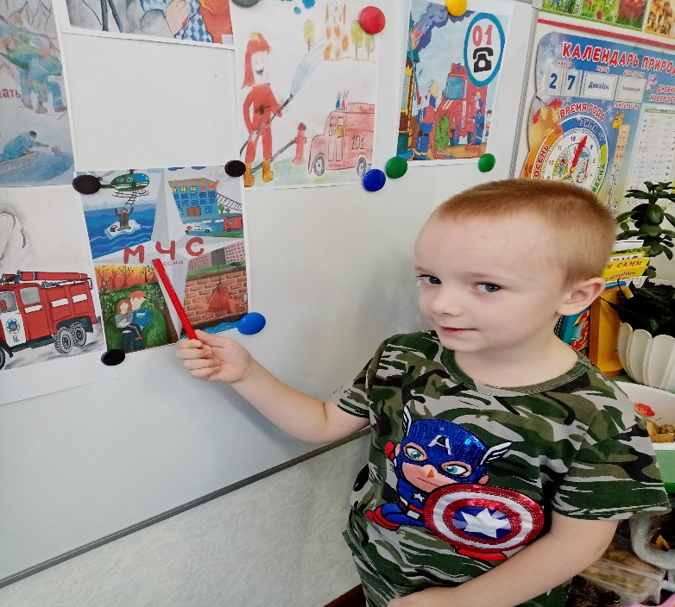

Воспитатель: - Сегодня в стране нет другого министерства, о работе которого мы были бы столь осведомлены. Там, где взрывается, горит и рушится, заливает водой или химикатами, где надо спасать людей и даже животных – там появляются спасатели.
Средства массовой информации показывают нам, как они работают в дыму и огне пожаров, на затопленных территориях, в завалах обрушившихся зданий, как спокойно и профессионально работают на больших ДТП, выводят людей из запертых помещений, достают кошек из мусоропроводов… всего просто не перечислить. Спасатели всегда появляются там, где нужна помощь тем, кто попал в беду.
Этим и объясняется то уважение, которое мы к ним испытываем.
Воспитатель: - Сегодня наше занятие мы посвятим пожарным.

- Пожарное дело –
Для крепких парней.
Пожарное дело –
Спасение людей,
Пожарное дело –
Отвага и честь,
Пожарное дело –
Так было, так есть.
А. Ильин
Слово «пожар» вам приходилось слышать. Некоторым из вас приходилось наблюдать его или видеть последствия разбушевавшейся стихии. Огонь – давний друг человека, с его помощью совершается много полезных дел. Он, верно, служит людям в повседневном быту и на производстве.

«А без доброго огня
Обойтись нельзя ни дня.
Он надежно дружит с нами:
Гонит холод, гонит мрак.
Он приветливое пламя
Поднимает, будто флаг.
Вам огонь хороший нужен.
И за то ему почет,
Что ребятам греет ужин,
Режет сталь
И хлеб печет».
А. Ильин
Воспитатель: - А сейчас мы разделимся с вами на две команды и будем соревноваться в смекалке, быстроте и ловкости - проведём эстафеты. Задания буду давать сначала для одной команды, затем – для другой.

1. Конкурс «Отгадай загадку»
1. Выпал на пол уголёк,
Деревянный пол зажёг,
Не смотри. Не жди, не стой,
А залей его... (водой).
2. Если младшие сестрички
Зажигают дома спички,
Что ты должен предпринять?
Сразу спички те... (отнять).
3. Если где хранится мусор
Или просто старый хлам,
Надо будет потрудиться,
Навести порядок там.
Метлу, лопату взяли
Быстрее всё... (убрали).
4. Шипит и злится,
Воды боится,
С языком, а не лает,
Без зубов, а кусается… (огонь)
5. Что бывает, если птички
Зажигают дома спички? (пожар)
6. Летела мошка-
Осиновая ножка.
На стог села-
Всё сено съела (спичка)
7. То назад, то вперёд,
Ходит-бродит пароход,
Остановишь - горе.
Продырявит море (утюг)
8. Все ест – не наедается,
А пьет – умирает (огонь)
- Молодцы с заданием справились!
Воспитатель: - Но случается, что огонь из верного друга превращается в беспощадного недруга, уничтожающего в считанные минуты то, что создавалось долгими годами упорного труда
«Вот на спичке, как на ветке,
Голубой дрожит листок.
Вот, ломая, прутья клетки,
Хищный делает бросок!..
Да, огонь бывает разный –
Бледно – желтый, ярко – красный,
Синий или золотой,
Очень добрый,
Очень злой.
Злой огонь – огонь пожара,
Злой огонь – огонь войны!
От безжалостного жара
Дни темны,
Жители земного шара,
Граждане любой страны,
Злой огонь
Гасить должны!»
А. Ильин
2. Конкурс «Вызов пожарных»
Воспитатель: - Что вы будете делать, если увидите огонь? (ответы команд)
Дети становятся в колонну. По одному подбегают к телефону, поднимают трубку, вызывают «01», бегут обратно.
Знать обязан каждый гражданин –
«Телефон пожарных «01»:
Если что-то загорелось,
На себя возьмите смелость:
Срочно «01» звоните,
Точно адрес назовите,
Что горит, давно ли, где.
Несколько минут промчится –
К вам пожарная примчится
И поможет вам в беде!»
А. Ильин
Воспитатель: - Что отличает пожарную машину от других машин? (ответы команд)
- Почему пожарная машина имеет красный цвет? (красный цвет- это цвет тревоги, напоминает об опасности).
3. Конкурс «Осторожно, огонь»
Воспитатель: - Представьте себе, что горит дом. Нужно его потушить.
Эстафета (Ребенок бежит с ведром «воды», перепрыгивает через «степ», пролезает в «окно» (обруч) – тушит дом, возвращается, передает ведро следующему.
Воспитатель: - Молодцы!
Все мы силы приложили
И пожар мы потушили.
Было трудно, тяжело,
Но умение и ловкость
Нас от бедствия спасло.
4. Конкурс «Опасная сказка»
Из каких произведений взяты следующие строки?
- Море пламенем горит,
Выбежал на море кит,
Эй, пожарные, бегите!
Помогите, помогите! (К. Чуковский «Путаница)»

- И вдруг заголосили:
«Пожар! Горим! Горим!»
С треском, щелканьем и громом.
Озирается кругом,
Машет красным рукавом. (С. Маршак «Кошкин дом)»

3. Что за дым над головой?
Что за гром над мостовой?
Дом пылает за углом.
Что за мрак стоит кругом?
Ставит лестницы команда,
От огня спасает дом. (С. Михалков «Дядя Стёпа»).
5. Конкурс ««01» спешит на помощь»
Воспитатель: - Ваша задача спасти животных.
(Ребенок бежит «змейкой» между кеглей к обручу с фигурками животных, берет одну, возвращается).
Воспитатель: - Ребята, скажите, почему профессия пожарных героическая? (ответы команд) - А вы знаете, какие награды получают при тушении пожара? (ответы команд)
- Героев награждают медалями «За отвагу», «За спасение погибавших»; орденом Мужества, «За заслуги перед Отечеством».
Воспитатель: - Часто возникают пожары по вине детей. Очень большую опасность представляют собой костры, которые разводят ребята вблизи строений или строительных площадок. Увлекшись игрой, дети забывают потушить костер, и тогда, раздуваемые ветром искры, разлетаются на большие расстояния. Очень опасна шалость с легковоспламеняющимися и горючими жидкостями. Какими? (бензин, ацетон, лак). Подобное грозит взрывами, а значит, тяжелыми ожогами и увечьями.
Очень хорошо, что многие из вас помогают своим родителям в домашних делах. И здесь надо помнить о пожарной безопасности
6. Конкурс «Правила, пожарные без запинки знайте, правила, пожарные строго соблюдайте».
(Команды по очереди рассказывают правила пожарной безопасности)
«С точки зрения пожарной
Он опасен чересчур,
Если сделан из бумаги
Самодельный абажур.
Чтоб он не стал твоим врагом,
Будь осторожен с утюгом.
Не суши бельё над газом-
Всё горит единым разом!
Когда без присмотра оставлена печь,
Один уголёк целый дом может сжечь.
Возле дома и сарая
Разжигать костёр не смей!
Может быть беда большая
Для построек и людей.
Костёр вы бросили в лесу-
И вот несчастье на носу.
Ты о пожаре услыхал-
Скорей об этой дай сигнал!
Не играй, дружок, со спичкой!
Помни ты, она мала,
Но от спички- невелички
Может дом сгореть дотла».
А. Ильин
Воспитатель: - Всем, друзья, вы расскажите,
Чем пожарные живут
Они днем и ночью тоже
Ваши жизни берегут.
А. Ильин
